Resumo geral dos modelos testados
Modelo | MAE ↓ | MSE ↓ | RMSE ↓ | R² ↑ | Melhor?
LSTM | 1.1504 | 2.5310 | 1.5909 | 0.9425 | referência
GRU | 1.0607 | 2.2807 | 1.5102 | 0.9482 | Melhor que LSTM
SimpleRNN | 0.9780 | 1.8717 | 1.3681 | 0.9575 | Melhor que GRU e LSTM
BiGRU | 0.9660 | 1.8823 | 1.3720 | 0.9572 | Muito próximo do SimpleRNN
BiLSTM | 0.9226 | 1.7965 | 1.3403 | 0.9592 | Melhor de todos!

Melhor modelo: BiLSTM
- Menor MAE, MSE, RMSE (menor erro absoluto e quadrático).
- Maior R² (0.9592), explicando melhor a variabilidade dos dados.
BiLSTM (LSTM bidirecional) foi o melhor modelo no seu problema.
Tempo de Treinamento
Modelo | Tempo de Treino
LSTM | ~1 min 40s
GRU | ~14 min
SimpleRNN | ~8 min
BiGRU | ~1h 30min
BiLSTM | ~1h 12min

BiLSTM e BiGRU demoram bem mais para treinar porque são bidirecionais (dobram o tamanho da rede).
Item | Explicação
SimpleRNN | Foi surpreendentemente bom, simples e rápido!
GRU | Melhor que LSTM tradicional, como esperado (GRU é mais leve).
LSTM | Sofreu por ser mais pesado e lento para esse problema.
BiGRU | Muito competitivo, mas não bateu o BiLSTM em precisão.
BiLSTM | Melhorou bastante capturando dependências tanto do passado quanto do futuro (sequência bidirecional).

Resumo final
- O melhor desempenho absoluto ➔ BiLSTM é o melhor modelo até agora.
- bom desempenho com menor tempo de treino ➔ SimpleRNN também foi excelente e rápido.
- GRU é um meio-termo com menos consumo de recurso do que BiLSTM.

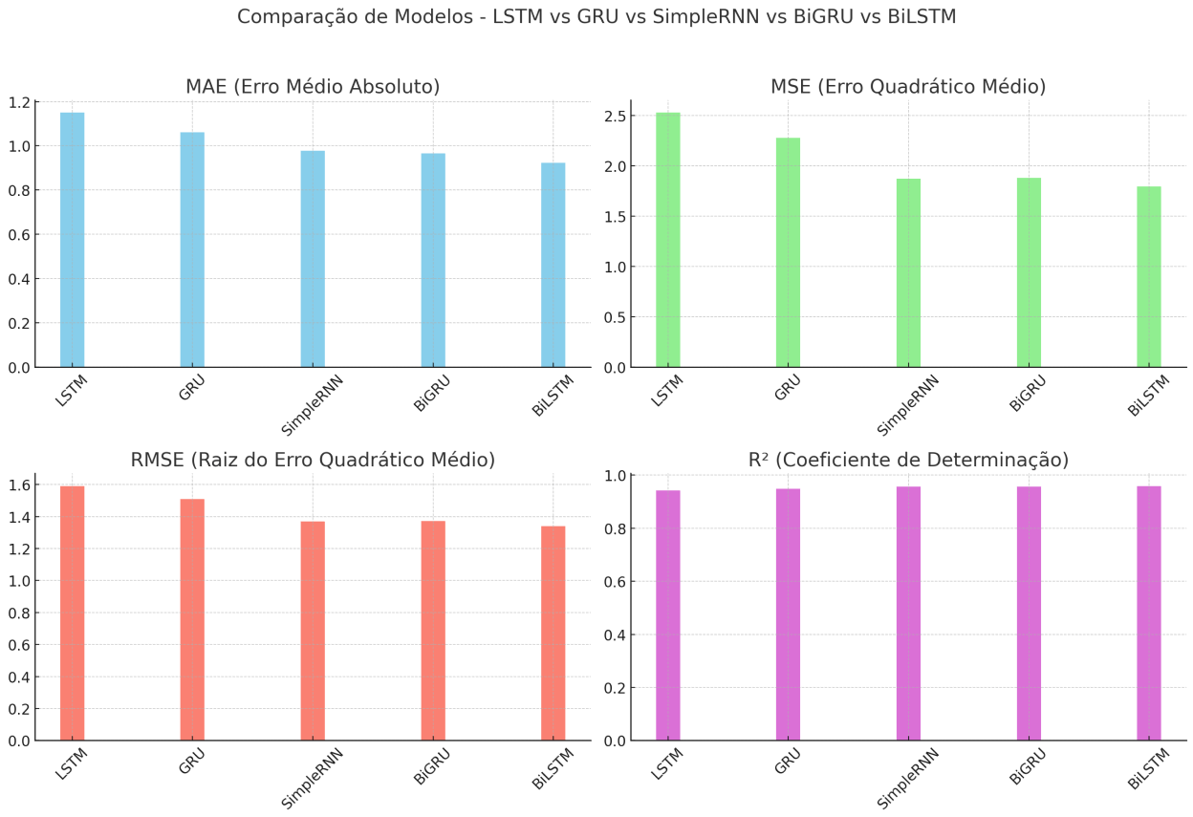
BiLSTM teve o melhor desempenho em todas as métricas (MAE, MSE, RMSE, R²).
SimpleRNN e BiGRU também performaram muito bem, bem próximos entre si.
GRU foi melhor que LSTM, mas não tanto quanto os bidirecionais (BiGRU e BiLSTM).

